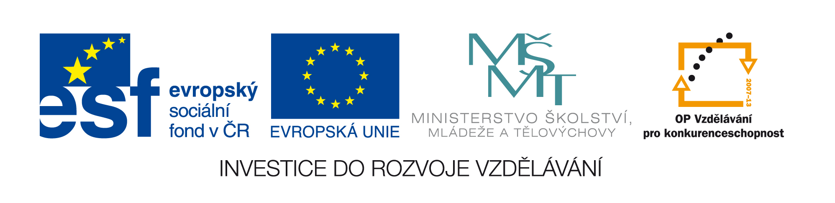
ZADÁVACÍ DOKUMENTACE
pro veřejnou zakázku malého rozsahu na dodávky

„Dodávka pomůcek do fyziky“

SVAZEK 3
TECHNICKÁ SPECIFIKACE DODÁVKY

ZADAVATEL:
Gymnázium, Brno, Křenová 36, Křenová 36, 602 00 Brno

Zařízení | Počet kusů | Bližší popis
Měření pomocí elektronických stavebnic
Žákovská stavebnice nebo sada stavebnic pro elektřinu a elektroniku | 8 | Stavebnice s odnímatelnými samostatnými moduly součástek, které se vkládají do základní desky nebo propojují pomocí banánků o průměru 4 mm. Obsah: spojovací vodiče, moduly součástek: vedení (tvary: I, T, L), odpory (100Ω - 1kΩ), regulovatelný odpor, vypínač, přepínač, objímka E10, žárovky (10V, 2,5V), nádoba na elektrolýzu, pojistkový drát, odporový drát, měděný drát.  Experimenty, které se mají se stavebnicí dát provést: model olověného akumulátoru, elektrolýza, vznik tepla u vodičů s rozdílným průřezem drátů, Ohmův zákon, sériové a paralelní zapojení odporů a žárovek, vnitřní odpor zdroje, galvanizace.'Experimenty, které lze sestavit pomocí jednotlivých dílů stavebnice: Dvoutranzistorový zesilovač signálu, Jednožárovkový blikač (tranzistory, kondenzátory, zdroj, odpory), časový spínač, dvoutónový akustický generátor, Graetzova zapojení. Dále: odpory (1-50kΩ), fotoodpor, kondenzátor (0,1-1000μF), solární článek, můstek s diodami, potenciometr, sluchátko, bzučák, Zenerova dioda, dioda Si, LED dioda, tranzistory (NPN, PNP), mikrofon, sluchátka. Experimenty: Voltampérová charakteristika diody, usměrnění proudu, stabilizace napětí, hudba řízená světlem a teplem, bistabilní multivibrátor, rezonanční obvody, netlumené kmitání, LC - obvod, zesilovací obvody, automatické měření výšky hladiny, diferenciální zesilovač jednosměrný motor bez komutátoru, logické obvody (AND, OR, NOT), elektrický teploměr, hlásič požáru, měření intenzity světla.
Ohřev vody
Rychlovarná konvice | 1 | Příkon konvice od 1500 W do 2200 W, objem 1 - 1,7 litru, provozní napětí 230 V, frekvence napětí 50 Hz
Indukční vařič | 1 | Jedna varná plocha, příkon do 2200 W, pojistka proti přehřátí, kontrolka zapnutí, provozní napětí 230 V, frekvence 50 Hz
Mikrovlná trouba | 1 | Objem vnitřního prostoru min. 17 l; příkon alespoň 800 W; bez grilu
Měřič spotřeby energie | 1 | Měřič spotřeby elektrické energie, napětí 230V, procházející proud min.13A
Jednokanálový osciloskop | 8 | Jednokanálový osciloskop; vstupní odpor 10 megaohmů; šířka pásu 0 - 10 MHz; napájení 230 V; rozsah základny 0,1 s/cm - 0,1 mikro_s/cm; maximální vstupní napětí 400 V
Měření tíhového zrychlení
Železná palice pro dopad | 1 | Železná palice o hmotnosti 5 kg (může být i bez topůrka. Je to dokonce i lepší). Bude sloužit k dopadu železné kuličky z výšky asi 1 - 2 m
Měření na oscilátoru
Měřidla měření pružiny | 1 | Kovové technické měřidlo (pravítko) s cejchováním v mm. Bude sloužit pro měření délky pružiny, popř. k měření jejího prodloužení.
Youngův modul pružnosti
Hlavička k vrtačce | 2 | Hlavička k vrtačce, kterou by bylo možné sevřít strunu, na které bude měřen Youngův modul pružnosti v tahu
Ocelová struna | 1 | Struna z hudebního nástroje o délce asi 1500 mm. Struna bude deformována zavěšováním závaží, bude dilatometrem měřeno její prodloužení.
Závaží |  | Sada závaží vyrobená z mosazi, oceli nebo jiného materiálu, který bude odolnější proti korozi a hmotnost jednoho kusu závaží bude 500 g s odchylkou v hmotnosti 1 g. Závaží bude opatřeno uprostřed otvorem a naříznuté, aby bylo možno je přidávat na kotvičku. Viz foto. Závažím bude deformována struna – viz výše.
Teplocitlivé fólie - sada | 1 | Sada teplocitlivých fólií na bázi kapalných krystalů, které v rozmezí cca 5°C mění své zabarvení v závislosti na změně teploty. Fólie ať mají rozměry cca 300 x 300 mm. Rozmezí teplot, ve kterých by se změna teploty těmito fóliemi mohla měřit nechť je od 20°C do 45°C nebo větší. Bližší popis a použití lze nalézt například na 'http://www.omegaeng.cz/ppt/pptsc.asp?ref=LCS_LABELS&Nav=temf01

